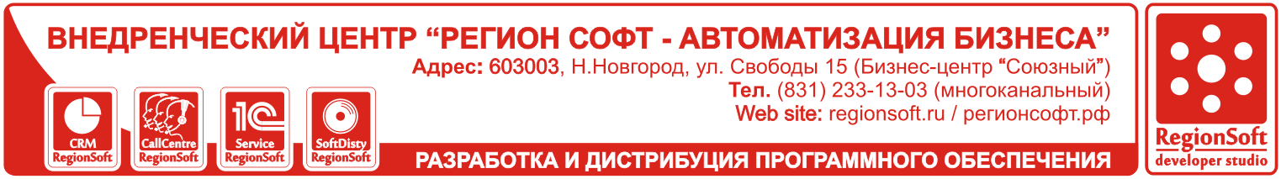

ИНФОРМАЦИОННОЕ ПИСЬМО

Уважаемый Иван Петрович!

Искренне благодарю Вас за то, что Вы проявили заинтересованность и согласились ознакомиться с основными тезисами относительно программного комплекса RegionSoft CRM. Я уверена, что его использование на Вашем предприятии приведет исключительно к позитивным изменениям.

Для чего внедрять RegionSoft CRM?
Мы предлагаем современное профессиональное решение, которое:
- консолидирует и систематизирует всю оперативную информацию о Ваших клиентах в одном месте;
- предоставляет инструменты для совместной коллективной работы менеджеров и руководителей;
- обеспечивает планирование оперативной работы, как для сотрудников, так и для компании в целом;
- позволяет формализовать, ускорить и сделать контролируемыми бизнес-процессы, на которых основана работа Вашего предприятия;
- способствует повышению эффективности работы отделов продаж и служб сервиса;
- дает возможность измерять бизнес и стимулировать его для достижения новых целей;
- послужит средством для развития корпоративной этики.

Проще говоря, использование RegionSoft CRM делает Вашу оперативную работу более эффективной, позволяя Вам больше продавать, качественнее обслуживать клиентов, контролировать работу Вашего персонала в режиме онлайн, зарабатывая с помощью этого дополнительные деньги!

Кто наши клиенты?
Сегодня сотни предприятий в России и СНГ успешно используют RegionSoft CRM в своей работе. Мы гордимся тем, что разработанные нами технологии помогают многим компаниям делать их бизнес успешнее. Нашими клиентами являются следующие категории предприятий:
- производственные предприятия, заводы;
- торговые фирмы, предприятия оптовой торговли, нефтяная промышленность;
- финансовые агентства и банки;
- рекламные агентства, теле и радиокомпании, медиа;
- сервисные центры, сфера услуг для предприятий и частных лиц;
- доставка, логистика, а также многое другое.

Как Вы можете приобрести RegionSoft CRM?
Нашей компанией разработаны несколько вариантов приобретения, которые позволят Вам внедрить RegionSoft CRM на удобных именно для Вас условиях, а именно:
- аренда с ежемесячными платежами от 2200 рублей в месяц и возможностью льготного выкупа;
- стандартная покупка в рассрочку на 3 или 6 платежей;
- стандартная покупка.

Я буду рада ответить на Ваши вопросы, либо организовать личную встречу. Развернутую информацию о всех возможностях продукта Вы можете посмотреть на нашем сайте www.regionsoft.ru, а также скачать демонстрационную версию для самостоятельного ознакомления: www.regionsoft.ru/download.php.

Желаю Вам успешных продаж.

Петрова Лариса Ивановна,  менеджер по продажам  RegionSoft Developer Studio | Связь со мной:  тел. 8-951-123-65-85  e-mail: sale@regionsoft.ru

